## **HTML DOM (文档对象模型)**

当网页被加载时，浏览器会创建页面的文档对象模型（Document Object Model）。

****HTML DOM**** 模型被构造为****对象****的树：

## **HTML DOM 树**

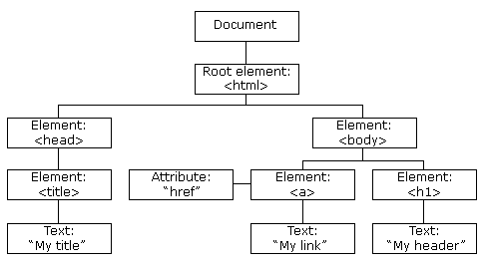

## **查找 HTML 元素**

通常，通过 JavaScript，您需要操作 HTML 元素。

为了做到这件事情，您必须首先找到该元素。有三种方法来做这件事：

* 通过 id 找到 HTML 元素
* 通过标签名找到 HTML 元素
* 通过类名找到 HTML 元素

## **通过 id 查找 HTML 元素**

在 DOM 中查找 HTML 元素的最简单的方法，是通过使用元素的 id。

本例查找 id="intro" 元素：

var x=document.getElementById("intro");

如果找到该元素，则该方法将以对象（在 x 中）的形式返回该元素。

如果未找到该元素，则 x 将包含 null。

## **通过标签名查找 HTML 元素**

本例查找 id="main" 的元素，然后查找 id="main" 元素中的所有 <p> 元素：

var x=document.getElementById("main");  
var y=x.getElementsByTagName("p");

## **通过类名找到 HTML 元素**

本例通过 **[getElementsByClassName](https://www.w3cschool.cn/jsref/met-document-getelementsbyclassname.html" \t "https://www.w3cschool.cn/javascript/_blank)** 函数来查找 class="intro" 的元素：

var x=document.getElementsByClassName("intro");